实验4 – 状态机电路设计
23071005 侯景祺

- 任务一预习

- 设计思路
分频器只需分离1hz的信号，因此可以通过简化分频器代码，令其只输出1hz信号。将流水灯设置为初始状态全灭，然后由右向左流水。
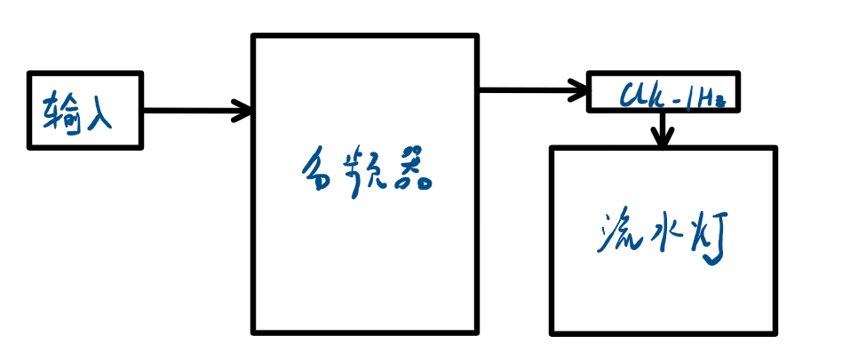
- 电路初步设计
分频器为实验五中分频器的改造版本。如下图所示。
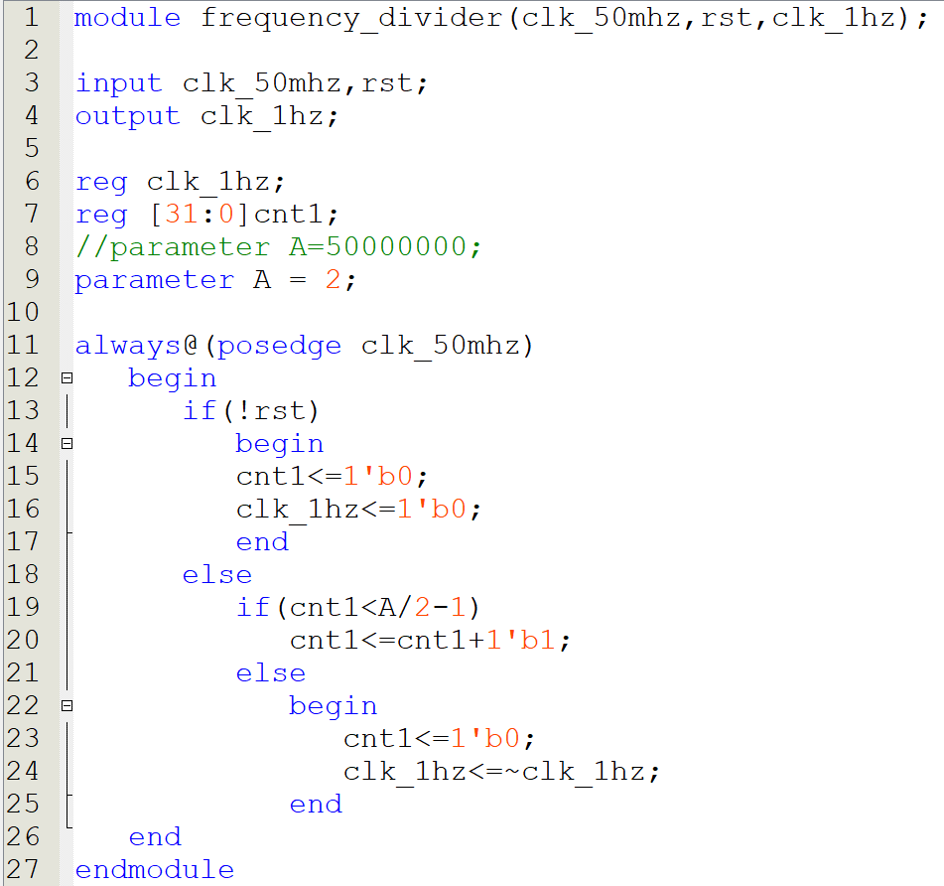
流水灯电路如下。定义好了17种状态（ste）的值，可以在时序电路部分转换状态。
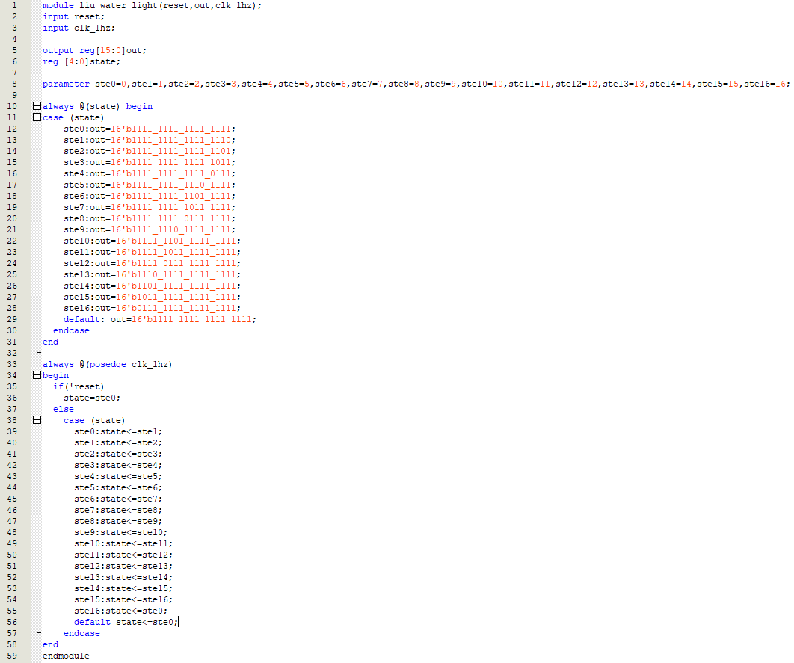
如下，为顶层文件，它调度了分频器、流水灯电路。
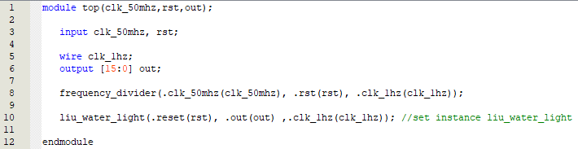
- 仿真结果
如下图，clk_50mhz按照时序波动时，可以期待流水灯的持续变化。
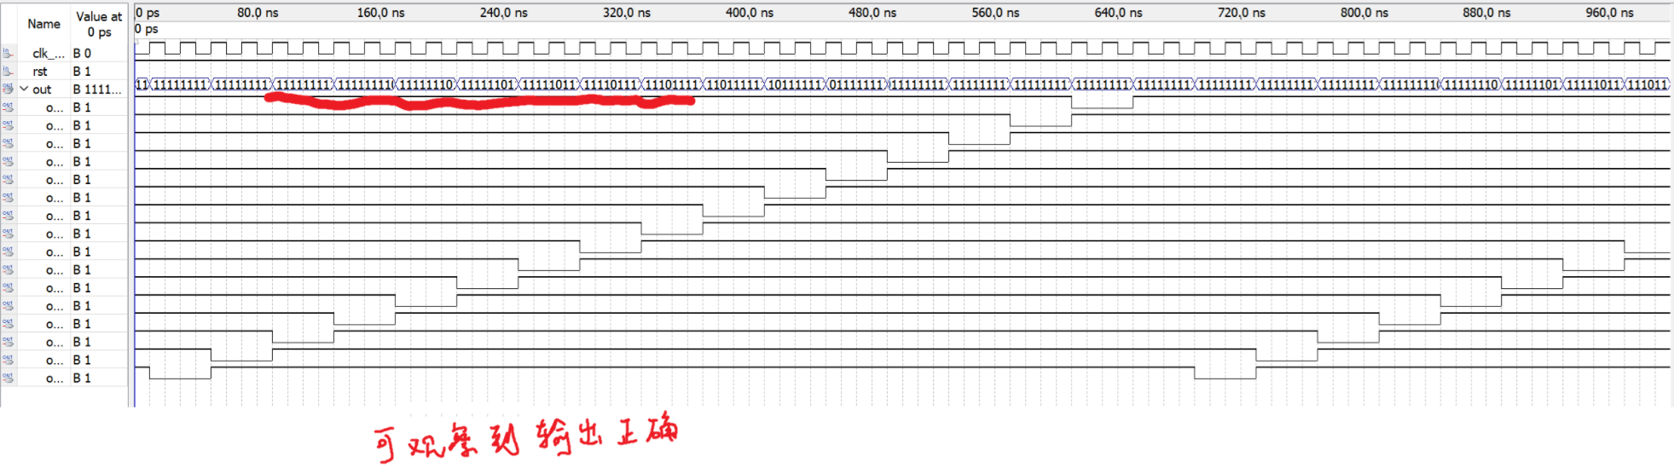

二、任务二预习

- 设计思路
此实验分频器与任务一类似，将时钟信号输入到数据发生器，产生单个编码并传入至检测器，从而检测序列。检测器为Moore型。
- 电路初步设计
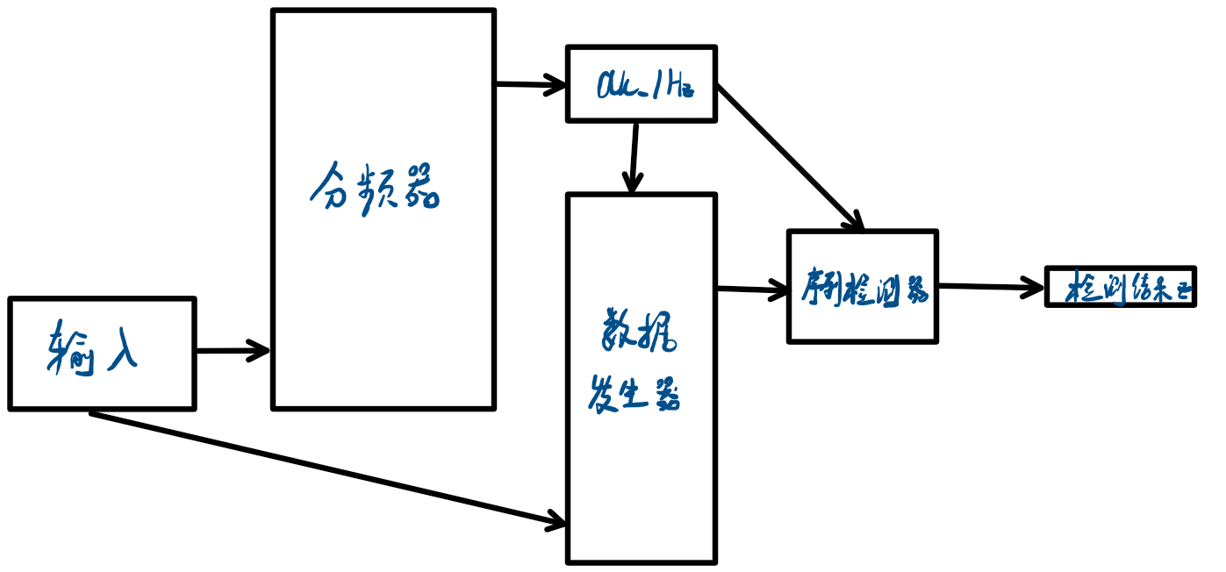
对于数据发生器，在非清零状态下，产生单个编码。
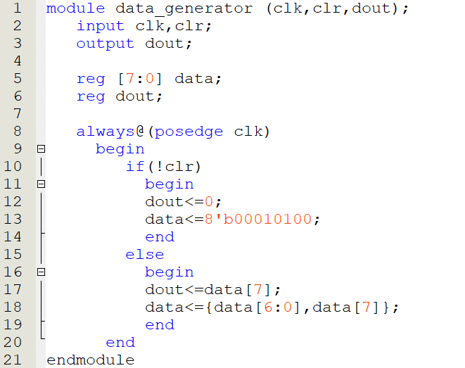
对于序列检测器，序列为同组两位同学学号末两位相加，如相加后低于16，需在和的基础上加30。
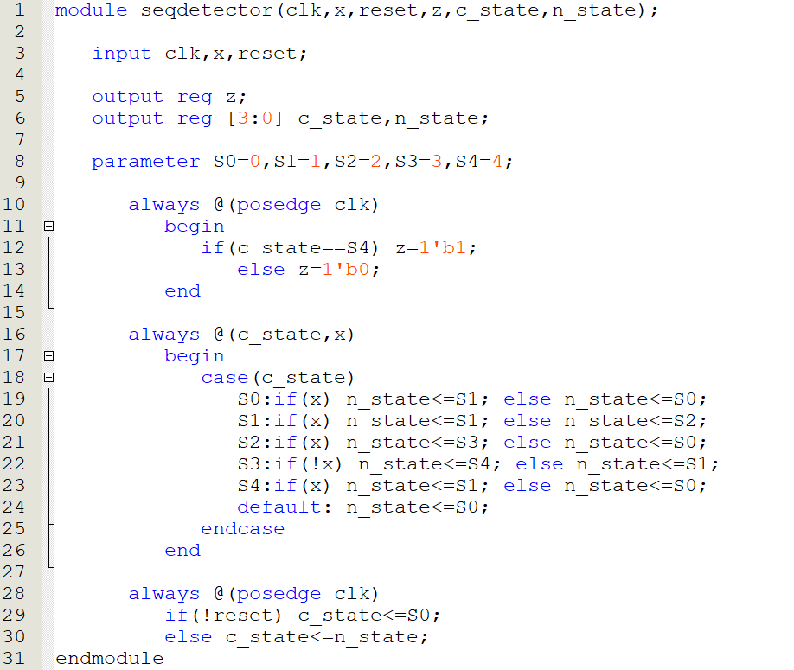
如下为顶层文件。
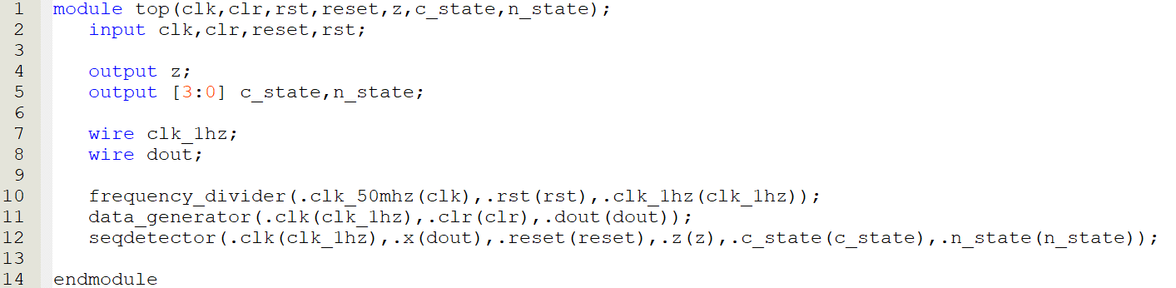
- 仿真结果
如下图，观察到z在状态机进入最后状态的时候变为1，此时序列也刚好检测到了1010。
